Инструкция по просмотру очереди на зачисление в дошкольное образовательное учреждение
на Портале образовательных услуг Свердловской области

Узнать номер очереди ребенка в рамках заявленного детского сада можно
через Портал образовательных услуг Свердловской области, пройдя по ссылке: https://edu.egov66.ru

Выбрать рубрику «Поиск заявления»

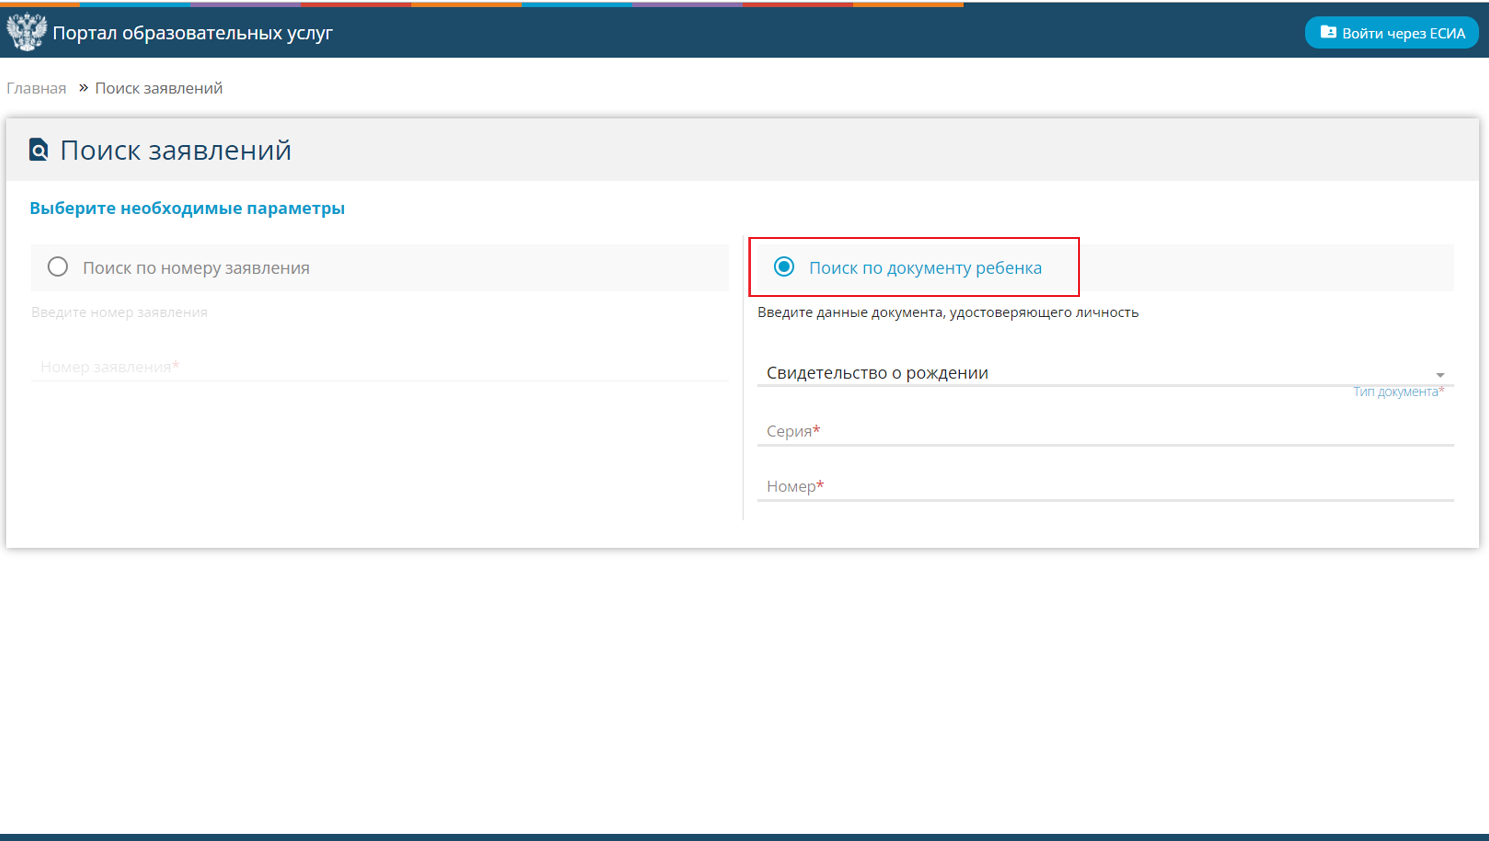

Ввести номер заявления или ввести серию и номер документа

Выбираем способ поиска - по номеру заявления или по документу ребенка.
Например, вводим серию и номер свидетельства о рождении в соответствующие поля, нажимаем клавишу «найти». После чего будет доступна вся информация по заявлению:
- тип заявления,
- дата регистрации,
- статус заявления,
- тип оповещения,
- желаемая дата зачисления,
- список предпочитаемых организаций,
- позиция ребенка в очереди,
- наличие льготы.

Разъяснения о статусе заявления в ДОУ:
- «новое» - заявление зарегистрировано,
- «очередник» - ребёнок стоит в очереди в ДОУ,
- «направлен в ДОУ» - родителю или законному представителю ребенка необходимо обратиться к руководителю ДОУ,
- «зачислен» - ребенок зачислен в ДОУ,
- «отозвано» - для уточнения информации необходимо обратиться по телефону (3435) 37-87-16 или лично в МКУ «Центр развития образования» по адресу: г. Нижний Тагил, ул. Ломоносова, 49 (5 этаж, каб. 519, 520).

